
Пушкинского общества «Арион» № 7(2014)
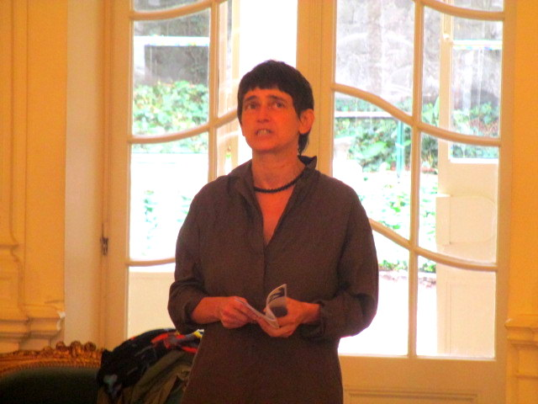
19 сентября стартовал новый арионовский сезон. Встреча состоялась в уже родном для нас белом зале Дома писателей.
Первым выступил председатель Литературного общества М. Ю. Айдинов. Он поздравил всех присутствующих с открытием нового сезона, а также объявил об изменённом графике заседаний: встречи будут проходить теперь в каждую первую пятницу месяца. Михаил Юрьевич поведал о грядущих культурных событиях: международном театральном фестивале и организации театра «Арион». Первая постановка будет показана 7 ноября – на праздновании 10-летия альманаха «На холмах Грузии». В тот же день будут подведены итоги и объявлены победители литературного конкурса, посвященного 100-летию начала Первой мировой войны.
Сюрпризом вечера стал специальный гость − Анна Георгиевна Герасимова, более известная под псевдонимом «Умка» – российская певица, поэтесса, переводчик, литературовед и рок-музыкант. Родилась Анна в Москве. В детстве занималась хоровым пением, сольфеджио и фортепиано. Без труда поступила в Литературный институт имени Горького, где изучала художественный перевод. Получив диплом с отличием, Анна поступила в аспирантуру; здесь она увлеклась творчеством группы «Обэриуты». В 1986-м Герасимова закончила диссертацию, которую защитила 3 года спустя, в январе 1989-го.
Рок-н-ролом Анна увлеклась ещё в раннем детстве. Сначала её привлекало творчество Высоцкого и Окуджавы, затем покорили мелодии западного рока. Ко второй половине 80-х рок-движение активизировалось и в России; взыскательному вкусу Герасимовой, однако, было очевидно, что текстам и музыке зародившихся групп еще есть к чему стремиться. С какого-то момента Анна набралась смелости и начала в меру своих способностей исправлять сложившуюся ситуацию, создавая собственные песни. Именно тогда и появился на свет её псевдоним «Умка». Во второй половине 80-х годов многие песни Умки практически стали частью репертуара советских хиппи. В конце 1980-х Анна отходит от активного сочинения и исполнения песен.
Возвращение к творческой деятельности в качестве рок-музыканта происходит в 1995 году. В течение последующих десяти лет группа «Умка и Броневичок» выпускает более двадцати альбомов. Она широко гастролирует по России и за рубежом.
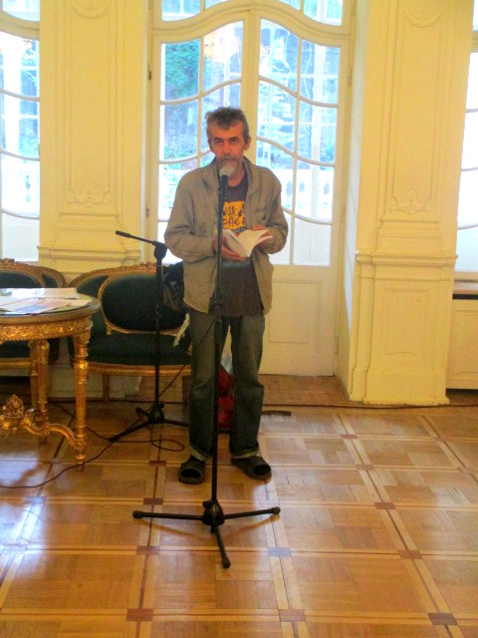
На вечере гостья прочла свои стихи из тех, что созданы ею на протяжении всей карьеры, а также попросила своего друга Андрея Таушева, поэта из Вологды, присоединиться к её выступлению и продекламировать стихи его собственного сочинения. В перерывах Умка успевала выразить свою благодарность бурным аплодисментам − достойной оценке её произведений, а также отвечать на благодушные, а порою и каверзные вопросы наших арионцев, и в конце – раздать автографы. Можно сказать, что довольно интересно начался новый сезон нашего «Ариона»!
www.facebook.com/groups/kholmy.gruzii/
http://kholmy-gruzii.ucoz.com/

